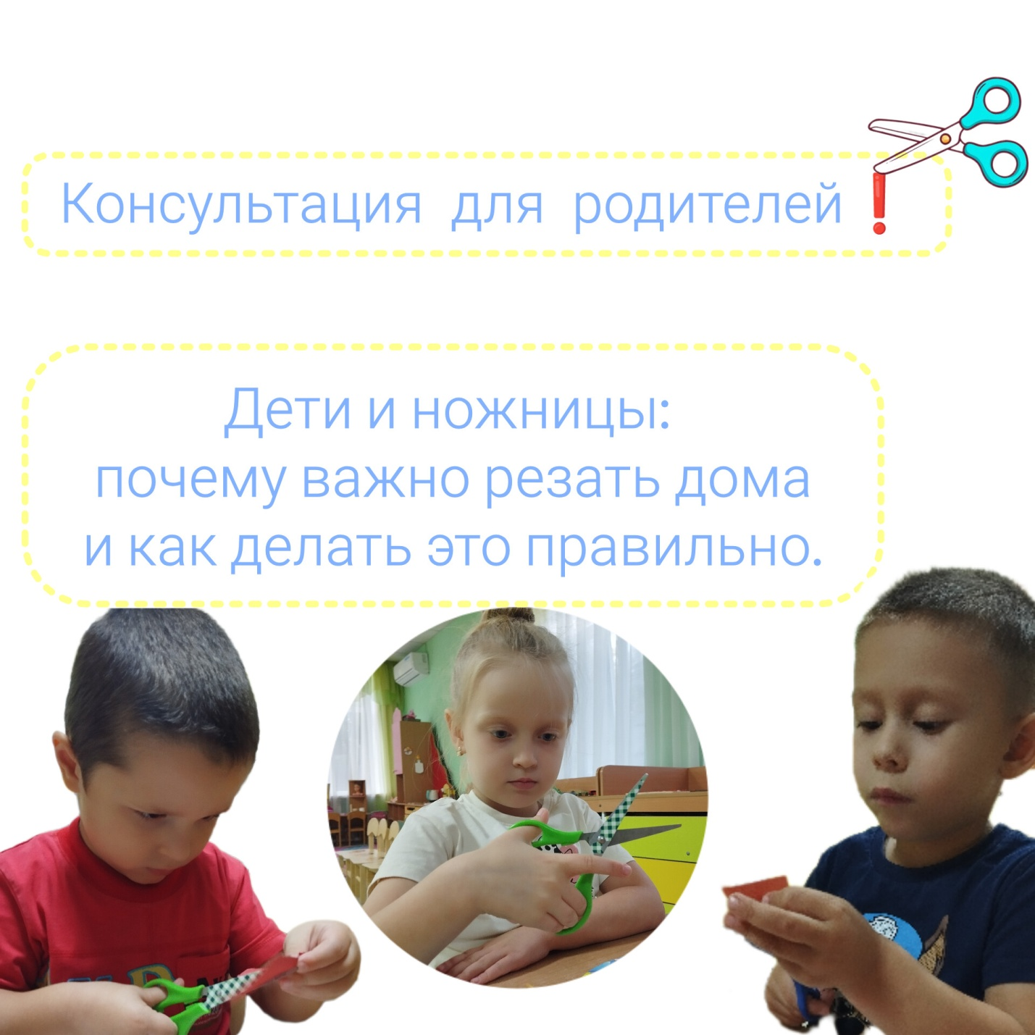

✂️Дети и ножницы: почему важно резать дома и как делать это правильно📍
Многие родители замечают: на занятиях в детском саду ребёнок режет бумагу неловко, рвёт её, зажимает ножницы в кулаке, быстро устаёт. И думают — ну, аппликация же есть в саду, там научат. Но одного занятия в две недели — это совсем немного, чтобы освоить навык, который требует сложной координации движений.
📍Работа ножницами — один из самых полезных видов мелкой моторики. Она тренирует согласованность обеих рук, силу и выносливость пальцев, глазомер, зрительно-пространственное восприятие. А это прямая дорога к развитию речи, графическим навыкам и успешному освоению письма в школе. Поэтому ножницы дома — не прихоть, а необходимость❗
❓Почему ножницы — это так сложно для детских ручек.
Взрослый режет по бумаге, почти не задумываясь. Для ребёнка это серьёзная задача. Вот что должно произойти одновременно:
▪️одна рука держит бумагу и поворачивает её в нужную сторону;
▪️другая рука открывает и закрывает ножницы, причём с усилием — пружина сопротивляется;
▪️пальцы должны работать изолированно: большой, средний и указательный двигаются, а безымянный и мизинец поджаты;
▪️глаза следят за линией реза и соотносят движение с картинкой;
▪️мозг планирует, куда ведётся разрез и сколько ещё резать.
▪️Координация двух рук, разделение движений отдельных пальцев, зрительный контроль и сила хвата — всё это созревает не сразу.
Именно поэтому одних только аппликаций в саду мало: ребёнку нужна регулярная, короткая, но частая практика дома❗
С какого возраста давать ножницы🤔
Возраст Что доступно ребёнку
2–3 года
Может удерживать ножницы, делает одиночные «защёлкивающие» движения, разрезая тонкие полоски на части. Ещё не ведёт линию — просто щёлкает.
3–4 года
Режет по прямой линии, если она хорошо видна и бумага плотная. Линии пока короткие, рез идёт рывками.
4–5 лет
Вырезает простые геометрические формы — квадрат, треугольник, круг (неровный). Режет по прямой более плавно.
5–6 лет
Вырезает сложные контуры: звёзды, цветы, силуэты животных. Поворачивает бумагу, а не ножницы. К школе — основной навык сформирован.
Первые ножницы можно предложить в 2–2,5 года — не для результативной резьбы, а для знакомства. В этом возрасте ребёнок просто щёлкает ножницами в воздухе и пробует «перекусить» полоску бумаги. Это нормальный и важный этап.
❓Какие ножницы выбрать✂️
▪️Размер — детский. Лезвия короткие (5–6 см), кольца небольшие, чтобы пальцы не проваливались.
▪️Пружина (пластиковый упор между кольцами) — помогает ножницам раскрываться самостоятельно, снимает часть нагрузки с пальцев. Для начинающих это полезно. Когда хват окрепнет — переходите на обычные.
▪️Тупые концы. Это обязательное требование безопасности для детского сада и дома.
▪️Цветные кольца. Удобно, когда они разного цвета (например, верхнее — голубое, нижнее — красное): так легче объяснять, какой палец куда.
Плотная бумага для первых занятий — тонкая рвётся и скользит, а плотная (картон, обои) даёт сопротивление, и ножницы « чувствуют» линию реза.
❓Как правильно держать ножницы: техника и приёмы
Правильный хват
Большой палец — в верхнем кольце.
Средний палец — в нижнем кольце.
Указательный палец — на кольце снизу, снаружи, помогает направлять движение.
Безымянный и мизинец — поджаты к ладони, не участвуют.
Это классический хват. Встречаются варианты (указательный в нижнем кольце, а средний снаружи) — они тоже допустимы. Главное, что большой палец всегда сверху, а рука не должна быть повёрнута большим пальцем вниз.
Положение руки
Рука с ножницами — кистью вверх, локоть прижат к телу.
Если локоть «улетает» в сторону, рез становится неуправляемым — мягко поправляйте.
Ножницы двигаются вперёд-назад по линии, а не вверх-вниз.
Приёмы для начинающих — от простого к сложному
Шаг 1. «Щёлкаем в воздухе» Ребёнок просто открывает и закрывает ножницы, не касаясь бумаги. Учимся удерживать хват, не ронять, не менять пальцы местами.
Шаг 2. «Колбаски» Нарежьте из плотной бумаги или картона узкие полоски (ширина 2–3 см). Ребёнок делает один «щелчок» — и отрезает кусочек. Получаются квадратики, «колбаски». Это первое ощущение успешного разреза.
Шаг 3. «Снег идёт» Нарисуйте на полоске бумаги вертикальные линии на расстоянии 2–3 см друг от друга. Ребёнок режет по ним. Линии короткие — получается быстро, и руки не устают.
Шаг 4. «Дорожка» Нарисуйте длинную прямую линию (можно волнистую). Ребёнок ведёт ножницы вдоль неё. Сначала просто останавливается там, где линия заканчивается.
Шаг 5. «Фигуры» Вырезаем простые формы: квадрат, треугольник, круг. Для круга покажите приём поворота: бумагу крутим, а ножницы стоят на месте.
Шаг 6. «Окошки» Нарисуйте прямоугольник — «окно». Нужно вырезать его по контуру. Здесь ребёнок учится: прорезать вход, повернуть и резать по линии, не задевая рамку.
📍Безопасность — правила для дома
Правила для ребёнка:
▪️Ножницы передаются кольцами вперёд, держим за сомкнутые лезвия.
▪️Ножницы лежат на столе сомкнутыми лезвиями к себе, кольцами от себя.
▪️Режем только сидя за столом, не на ходу и не в движении.
▪️Ножницы — это инструмент, а не игрушка. Не машем, не тычем в кого-то, не подносим к лицу.
▪️Бегать с ножницами нельзя. Вообще.
Правила для взрослых:
▪️Не оставляйте ребёнка с ножницами без присмотра, пока навык не станет устойчивым (примерно до 4,5–5 лет).
▪️Уберите с рабочего стола всё, что можно повредить: волосы, скатерть, одежду.
▪️Не ругайте за ошибки и неровные линии — это контрпродуктивно и снижает мотивацию.
▪️Храните ножницы в недоступном для малышей месте.
Как организовать занятия дома❓
❗Частота важнее длительности. 5–10 минут каждый день или через день лучше, чем 40 минут раз в месяц.
▪️Свяжите с игрой. Нарезал полоски — сделали «заборчик» для игрушечного огорода. Вырезал круги — это «блины» для кукол. Вырезанные детали можно клеить на лист — получается аппликация.
▪️Хвалите за усилие, а не только за результат. «Как ровно ты разрезал!» — лучше, чем «Почти получилось».
▪️Создайте рабочее место. Стол, стул по росту, клеёнка, корзинка для обрезков. Когда у ребёнка есть своё «мастерская», он сам просит ножницы.
▪️Не торопите с усложнением. Если прямую линию режет уверенно — переходите к волнистой. Не раньше.
Типичные ошибки и как их исправить
Что вы видите Почему это происходит Что делать
Ребёнок зажимает ножницы в кулаке Пальцы ещё не разделяются, слабая дифференциация Вернитесь к щелчкам в воздухе, прокатайте пальчиковые игры, побольше лепки
Большой палец снизу Перепутано положение руки Положите на стол цветные метки: «голубое кольцо — наверх, тут живёт большой пальчик»
Ножницы «жевлют» бумагу, не режут Бумага слишком тонкая или ножницы тупые Возьмите картон или плотные обои, проверьте остроту ножниц
Рука уходит вверх, локоть в сторону Нет опоры, ребёнок напрягается Сядьте рядом, мягко прижмите локоть к телу, предложите короткие линии
Ребёнок режет рывками, замирая на середине Слабые мышцы кисти Сократите длину линии, вернитесь к «колбаскам», добавьте упражнения на силу пальцев (массажный мячик, прищепки)
📍Упражнения, которые дополнят работу ножницами
Ножницы — не единственный инструмент для развития хватки. Эти упражнения работают на те же группы мышц:
▪️Прищепки — прищеплять к краю коробки, к картонке, к бельевой сушилке.
▪️Пинцет — перекладывать бусины, макароны, фасоль.
▪️Лепка — отщипывать маленькие кусочки, раскатывать колбаски, резать пластмассовым ножом.
▪️Рваная аппликация — рвать бумагу пальцами на мелкие кусочки. Это тоже «режущая» работа и отличная подготовка к ножницам.
▪️Игры с массажным мячиком (ёжиком) — катать в ладонях, сжимать.
Работа ножницами — это навык, который закладывается постепенно и требует терпения с обеих сторон. Но результат того стоит: координированные руки, уверенный карандашный захват, готовность к письму — и, что не менее важно, радость ребёнка от того, что у него получилось. ♥️

